**La commune a des missions**

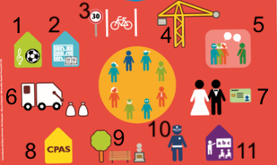

*Ecris à côté de chaque numéros la mission représentée dans le dessin. Si besoin, aide-toi des propositions au bas de l’exercice*

1. …………………………………………….…………………………………………….

2. …………………………………………….…………………………………………….  
3. …………………………………………….…………………………………………….

4. …………………………………………….…………………………………………….

5. …………………………………………….…………………………………………….  
6. …………………………………………….…………………………………………….  
7. …………………………………………….…………………………………………….  
8. …………………………………………….…………………………………………….  
9. …………………………………………….…………………………………………….  
10. …………………………………………….…………………………………………….  
11. …………………………………………….…………………………………………….

|  |
| --- |
| **Propositions**  L’état-civil – l’organisation et la gestion des écoles – l’aménagement de parcs et jardins – les travaux publics – participation et démocratie locale – les bibliothèques – la gestion des déchets – la sécurité – l’aménagement des voieries (pistes cyclables, zone 30) - le CPAS – les centres sportifs et les académies |

*Classe dans les colonnes les missions obligatoires et celles qui ne sont pas obligatoires.*

|  |  |
| --- | --- |
| Missions obligatoires | Missions non obligatoires |
| …………………………………………………………………..  …………………………………………………………………..  …………………………………………………………………..  …………………………………………………………………..  …………………………………………………………………..  …………………………………………………………………..  …………………………………………………………………..  …………………………………………………………………..  …………………………………………………………………..  ………………………………………………………………….. | …………………………………………………………………..  …………………………………………………………………..  …………………………………………………………………..  …………………………………………………………………..  …………………………………………………………………..  …………………………………………………………………..  …………………………………………………………………..  …………………………………………………………………..  …………………………………………………………………..  ………………………………………………………………….. |